**新 书 推 荐**

**中文书名：《猫咪的新书》**

**英文书名： Cat’s New Book**

**作 者： Nathalie Belhassen**

**出 版 社： Little Brown**

**代理公司： Little Brown/ANA**

**页 数： 40页**

**出版时间： 2026年2月**

**代理地区： 中国大陆、台湾**

**审读资料： 电子稿**

**类 型： 故事绘本**

**内容简介**

**纳塔莉·贝尔哈森（Nathalie Belhassen）所著的《猫咪的新书》(Cat’s New Book)讲述了猫咪如何在与他森林里的朋友们分享他新获得的最爱故事书的同时，努力保持这本书崭新洁净的故事。这本书极易引发共鸣，是爱猫人士和爱书人的完美读物，颂扬了分享、友谊和阅读的喜悦。**

在这个爱书人都会喜欢的温馨故事中，猫咪发现，让一本新书变得珍贵无比的，并非完美的封面或光滑的书页——而是某种更特别的东西！

猫咪那崭新的书本拥有最干净的封面和最光滑的书页。它甚至闻起来香香的！只要他想读，随时都能读，因为这是完全属于他的书，而且他计划永远让它保持崭新的模样。但是后来，鼹鼠（Mole）请求借阅。接着是青蛙（Frog）。然后是乌龟（Turtle）。经过这么多轮分享，猫咪那完美崭新的书本沾上了沙粒和污渍，变得……不那么新了。这让猫咪很伤心。松鼠（Squirrel）带来的新视角，是否足以让猫咪明白是什么让一本书真正变得特别呢？

与猫咪以及他通过故事魔力结识的所有朋友们一起，庆祝阅读和分享的快乐吧。

**作者简介：**

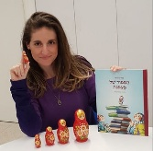

**纳塔莉·贝尔哈森（Nathalie Belhassen）** 是《困倦的小芽》(*The Sleepy Sprout*) 和《我的冒险被子》(*My Adventure Quilt*) 的作者兼插画师，也是《小不点的故事》(*Tiny's Tale*) 和《剪刀小姐》(*Little Miss Scissors*) 的作者。她出生于以色列特拉维夫附近的城市卡法萨巴（Kfar-Saba），拥有特拉维夫大学的生物学和文学学士学位以及文学硕士学位。《猫咪的新书》(*Cat's New Book*) 是纳塔莉在美国出版的首部图画书。

**内页插图：**

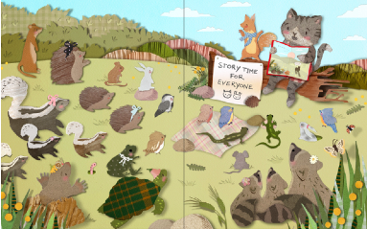

**感谢您的阅读！**

**请将反馈信息发至：版权负责人**

**Email**：[**Rights@nurnberg.com.cn**](mailto:Rights@nurnberg.com.cn)

安德鲁·纳伯格联合国际有限公司北京代表处

北京市海淀区中关村大街甲59号中国人民大学文化大厦1705室, 邮编：100872

电话：010-82504106, 传真：010-82504200

公司网址：[http://www.nurnberg.com.cn](http://www.nurnberg.com.cn/)

书目下载：<http://www.nurnberg.com.cn/booklist_zh/list.aspx>

书讯浏览：<http://www.nurnberg.com.cn/book/book.aspx>

视频推荐：<http://www.nurnberg.com.cn/video/video.aspx>

豆瓣小站：<http://site.douban.com/110577/>

新浪微博：[安德鲁纳伯格公司的微博_微博 (weibo.com)](https://weibo.com/1877653117/profile?topnav=1&wvr=6)

微信订阅号：ANABJ2002

